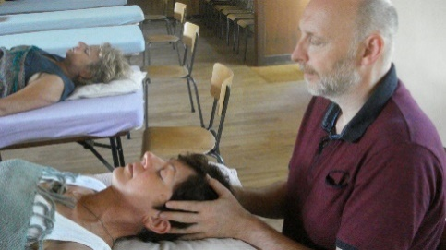
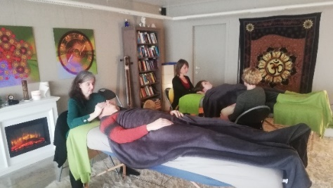
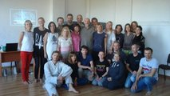
Nonduaal Biodynamisch (craniosacraal)
Opleidingjaar 2022-2023 (2e jaars)
Lichaamswerk voor de Ziel !!
Opleidingjaar Nonduaal Biodynamisch (craniosacraal) 2022-2023:
Het 2e jaar van de Basis Opleiding tot Nonduaal Biodynamisch beoefenaar begint in oktober 2022 en bestaat uit 5 vierdaagse seminars & 4 aparte terugkomdagen gedurende 1 jaar (data zie website).
Alle Seminars gaan door in Gent, NBI Nonduaal Biodynamisch Instituut.
Opleiding: Seminars (jaar 2) Data (zie website) Terugkomdagen (zie website)
Seminar(6) Twee-Eenheid do.-zo. 13-16 okt’22 za. 5 nov’22 (9u t/m 17u)
Seminar(7) Lichaams-Werk do.-zo. 8-11 dec’22 zo. 8 jan’23 (9u t/m 17u)
Seminar(8) Diep-Inzicht do.-zo. 9-12 feb’23 zo. 5 mrt’23 (9u t/m 17u)
Seminar(9) In-Spanning do.-zo. 6-9 apr’23 zo. 30 apr’23 (9u t/m 17u)
Seminar(10) Ex-Amen do.-zo. 15-18 jun’23* -
Locatie: In Gent, NBI Nonduaal Biodynamisch Instituut, Schaverdijnstraat 69, BE-9000 Gent.
Dagindeling: 8u30-10u00 meditatie/yoga (*do.-zo. 15-18 jun’23* begin 8u t/m 22u.)
10u00-17u00 Nonduaal Biodynamisch; op zaterdagen tot 21u.
Programma: Zie onze website voor het programma, inhoud en verdere details.
Kosten: Zie onze website voor de Early Bird, kosten en details.
(Inbegrepen is koffie/thee/water/soep. Zelf (potluck) lunch meebrengen.)
Lesgever: Nonduaal Biodynamisch Instituut, grondlegger, Gerald Westhoff
“Nonduaal Biodynamisch (craniosacraal) werkt diep, zacht, helend en transformerend o.a. vanuit:
Advaita Vedanta, De Biologische Natuurwetten (Nieuwe Geneeskunde), Holon/Unified-Field model, Syntropie, Craniosacraal Therapie in de traditie van Biodynamische Osteopathie.” Van harte welkom!
Meer informatie link https://nondualbiodynamics.com/calendar-courses/basisopleiding/
NBI - Nonduaal Biodynamisch Instituut (craniosacraal)
sessies, praktijk, lezingen, workshops en opleidingen:
www.nondualbiodynamics.com
info@nondualbiodynamics.com
https://www.facebook.com/nondualbiodynamicscom tel.: +32.468.22.26.22
https://www.facebook.com/NonduaalBiodynamischInstituut Schaverdijnstraat 69
Ondernemersnr.: BE0695.622.335 9000 Gent, België
Satsamg op tafel !! Lichaamswerk voor de Ziel !!

